「線上學習疫外夯」樂學盃議題寫作比賽簡章

一、活動宗旨
藉校園徵文形式，鼓勵各級學校推行閱讀或讀報教育期間，導讀議題文本，搭配短文創作，促進學生藉新聞事件深度思辨，邏輯表述，將關懷眼光從自身拓展至他人與社會。

二、共同主辦
樂學網、好讀周報

三、徵件日期
即日起至2020年11月30日截止，作品採個人電子投稿或團體郵寄掛號投稿，郵寄以郵戳為憑，逾時恕不受理，12月20日於聯合報教育服務官網「聯合學苑」（udncollege.udn.com）公布得獎名單。

四、徵文主題
三篇指定議題文本擇一閱讀後，完成該篇對應的議題寫作題目（編號一到三），短文創作，來稿字數最多切勿超過500字。
題目一 | 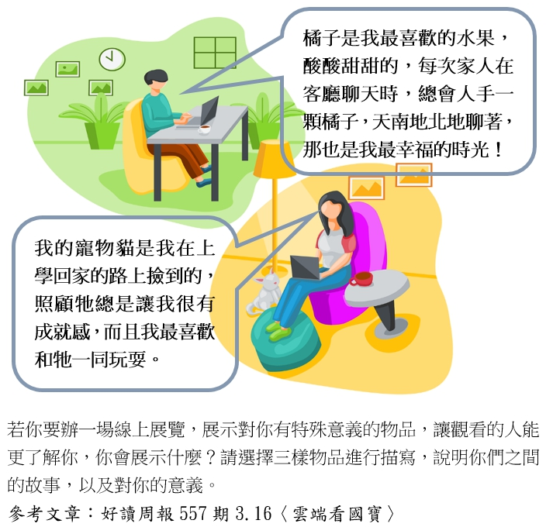
題目二 | 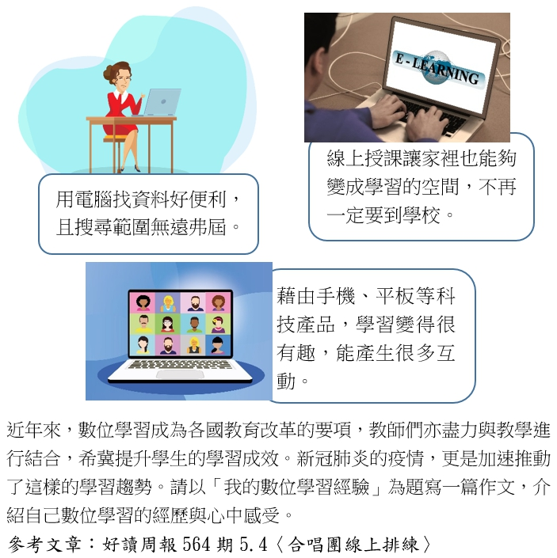
題目三 | 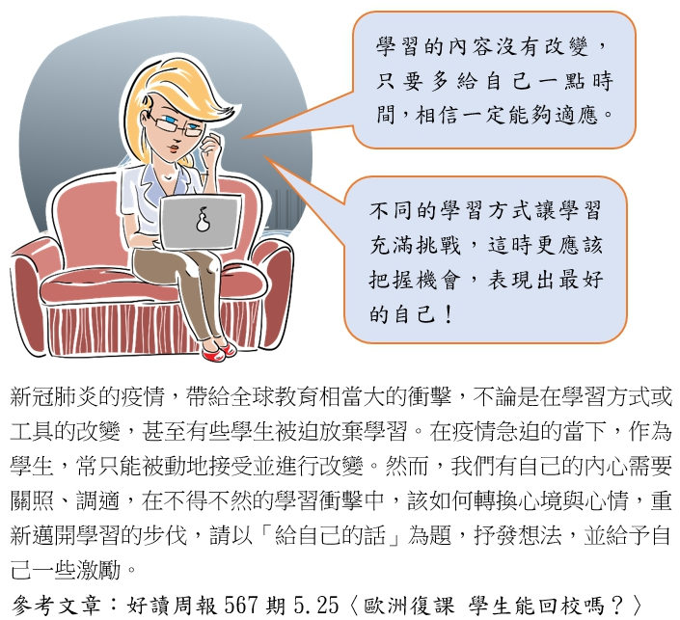
五、獎項與獎品
- 徵文賽：比賽分為國中組、高中職組共兩組，每組取1名特優、10名優選，特優可得獎狀、獎金2000元，優選10名可得獎狀、獎金1000元，得獎者皆可在樂學網任選國、高中學期課程正課一科。
- 線上投稿抽獎：為鼓勵學生線上投稿，比賽結束後，主辦單位會從線上投稿者中隨機抽出35人（不分組），獎品名稱、名額如下（或等值商品）：
獎品 | 名額
Kobo Nia 6吋電子書閱讀器（市價2999元） | 1
小米手環4（市價745元） | 2
小米隨身藍牙喇叭（市價545元） | 2
好讀收納袋 | 15
好讀便利貼 | 15

六、投稿方式
●「團體」郵寄投稿：
- 請上聯合報教育服務官網「聯合學苑」（udncollege.udn.com），下載學習單（三個題目擇一）與專用稿紙，以A3紙張黑白列印後，在稿紙上寫上文章並填上個人資料，以掛號方式郵寄至：221新北市汐止區大同路一段369號2樓 聯合報教育事業部 樂學盃議題寫作比賽 收
- 學習單內除「議題寫作」為徵文必答項目外，選擇、非選等題型非必答，供指導老師教學上彈性使用。

●「個人」電子投稿：
請先加入聯合報教育服務官網「聯合學苑」（udncollege.udn.com）會員，登錄會員後，請點選投稿管理→樂學盃徵文，並在標題填寫「題目編號-題目（自訂）」，投稿文章請使用全形標點符號，各段開頭空兩格。

七、檔案下載
題目一：學習單（學生）https://pse.is/vhj3w 、學習單（教師）https://pse.is/vh3jr
題目二：學習單（學生）https://pse.is/vm3d6 、學習單（教師）https://pse.is/w56h2
題目三：學習單（學生）https://pse.is/v7ztv 、學習單（教師）https://pse.is/w62y6
投稿用稿紙：https://pse.is/q5hm3

八、得獎名單揭曉
2020年12月20日於聯合報教育服務官網「聯合學苑」（udncollege.udn.com）公布得獎名單，除得獎人專人通知外，餘不另行個別通知。本次徵文無實體頒獎，由主辦單位直接寄發獎狀、獎金及獎品予得獎人，《好讀》周報會製作專輯報導比賽，得獎作品亦會陸續公開。

- 注意事項
- 來稿主題不合規定、投稿字數超過500字者，將不列入評選。
- 參賽作品請按比賽規定創作，參賽者請自留底稿，一律不退稿。
- 參賽者請完整填寫個人資訊各項欄位，資料不齊者視同報名不全。
- 參賽作品禁止抄襲，凡有抄襲或侵害他人著作權之作品，除取消得獎資格、追回獎狀及獎金獎品、公布違規情形事實外，一切法律責任由參賽者自行負責。
- 參賽作品必須未在任何一報刊、雜誌、網站、部落格等公開媒體發表；已輯印成書者亦不得參賽。參賽作品不得一稿兩投。
- 作品如均未達水準，得由評審委員決定從缺，或不足額入選。
- 得獎作品之作者享有著作人格權及著作財產權，並授權主辦單位於該著作之著作存續期間，有在任何地方、任何時間以任何方式利用、轉授權他人利用該著作之權利。著作人不得撤銷此項授權，且主辦單位不需因此支付任何費用。
- 本辦法如有未盡事宜，得隨時修訂補充，最終以「聯合學苑」網站公告為準。

十、追蹤最新消息
聯合報教育服務官網｜「聯合學苑」閱讀‧寫作‧跨域學習（udncollege.udn.com）

